Муниципальное бюджетное дошкольное образовательное учреждение
«Детский сад № 15 «Ромашка» общеразвивающего вида с приоритетным осуществлением деятельности по физическому направлению развития детей»

ИГРЫ
СПОСОБСТВУЮЩИЕ ФОРМИРОВАНИЮ
ЛЕКСИКО-ГРАММАТИЧЕСКИХ КАТЕГОРИЙ

Подготовила: учитель-логопед

Стрелковская Ольга Николаевна

Формирование у детей грамматически правильной, лексически богатой и фонетически чистой речи — одна из важнейших задач в общей системе обучения ребенка родному языку в дошкольном учреждении и семье. Правильная речь является одним из показателей готовности ребенка к обучению в школе, залогом успешного усвоения грамоты и чтения. Поэтому воспитанию правильной речи в дошкольном возрасте следует уделять большое внимание.
В дошкольном образовании широко применяются игровые технологии. Такой выбор не случаен, поскольку игра является ведущим видом деятельности дошкольников. Игровая мотивация, как известно, доминирует над учебной, но, что особенно важно, на ее базе формируется готовность к обучению в школе. Данная проблемы подтолкнула к поиску новых идей, позволяющих оптимизировать коррекционную логопедическую работу. Подобран комплекс игр по формированию грамматического строя речи дошкольников.
Игры помогут развитию грамматического строя речи ребенка и расширении его словарного запаса, закреплению обобщающих понятий: фрукты, овощи, грибы, ягоды, одежда, обувь; употреблению существительных в Родительном падеже множественного числа; употреблению существительных в Творительном падеже множественного числа с предлогами «с», «со»; образованию прилагательных от существительных; образованию относительных прилагательных; составлению словосочетаний; согласованию существительных с прилагательными; согласованию существительных с числительными; составлению простых предложений.
Опыт показывает, что использование игр для развития грамматического строя речи, совершенствует речевые возможности дошкольников, помогает организовывать коррекционную работу интереснее и разнообразнее, помогает поддерживать интерес детей на протяжении всего обучения, оказывает влияние на быстроту запоминания, понимания и усвоения программного материала в полном объеме, оптимизирует процесс коррекции речи, что в дальнейшем поможет ребенку в усвоении школьной программы.

«Мой, моё, моя, мои»

ЦЕЛЬ: Совершенствование грамматического строя речи, согласование притяжательных местоимений с существительными, автоматизация звуков.

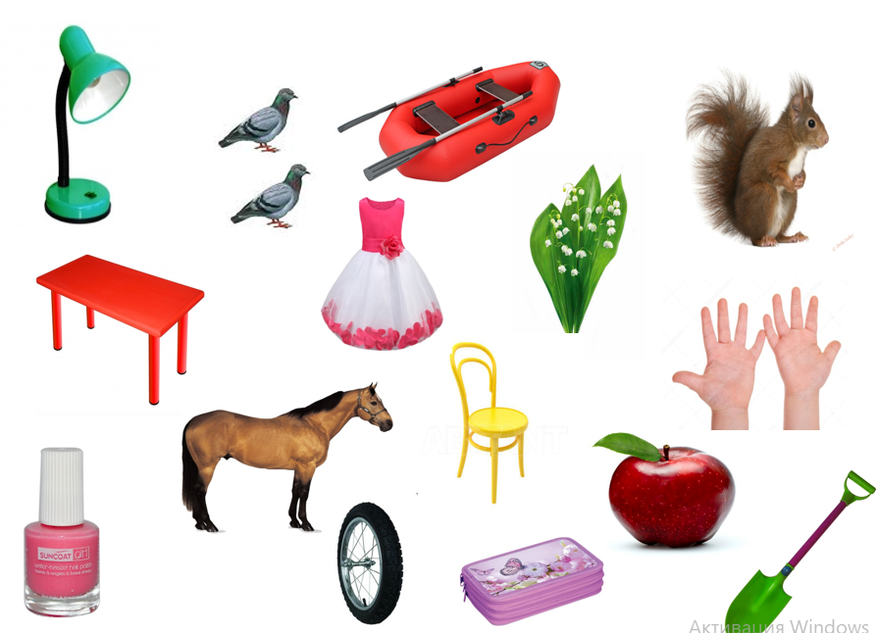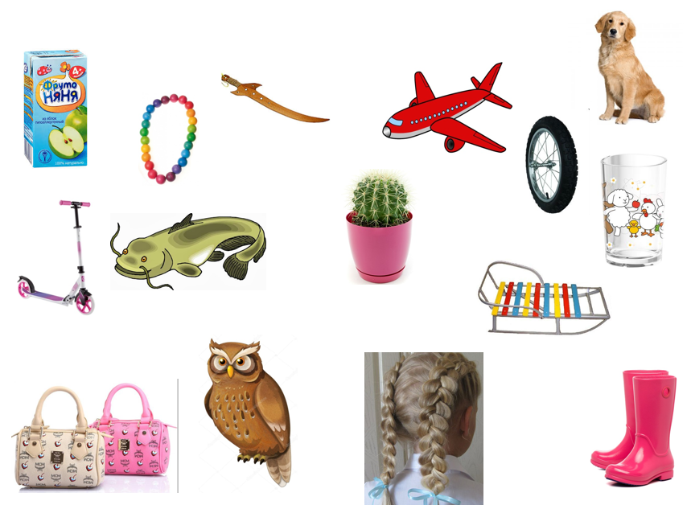

«Смешарики»

ЦЕЛЬ: Совершенствование грамматического строя речи, развитие связной речи, слухового внимания, восприятия, памяти и мышления. Воспитание познавательного интереса к окружающему миру.

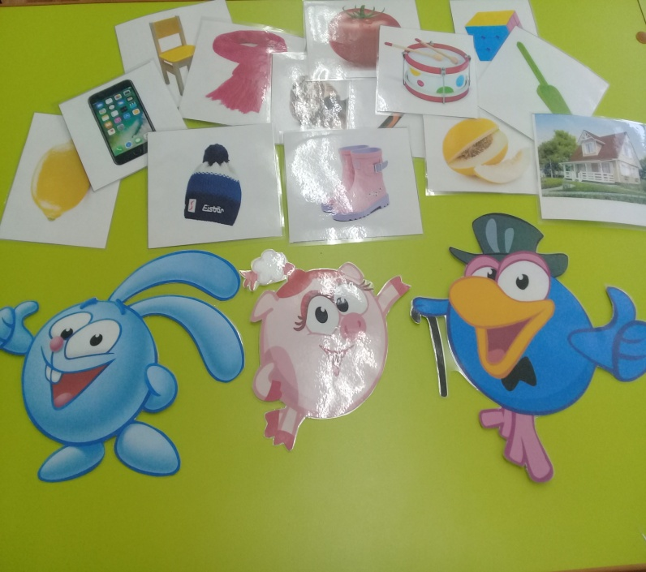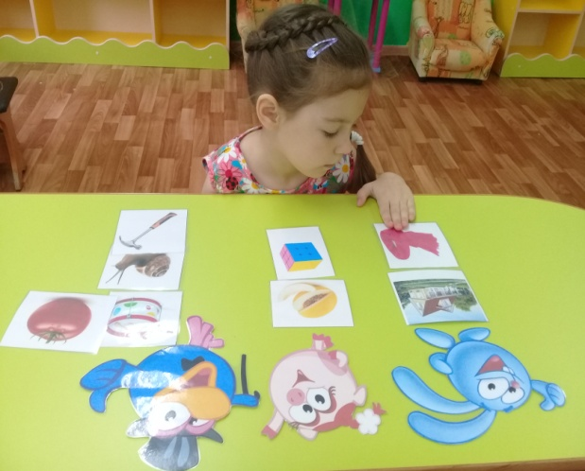

«Один – много»

ЦЕЛЬ: Уточнение, расширение и активизация словаря по теме «Игрушки».
Совершенствование грамматического строя речи (обучение детей правильно образовывать в речи существительные единственного и множественного числа Развитие связной речи, слухового внимания, восприятия, памяти и мышления. Воспитание познавательного интереса к окружающему миру.

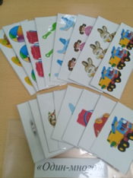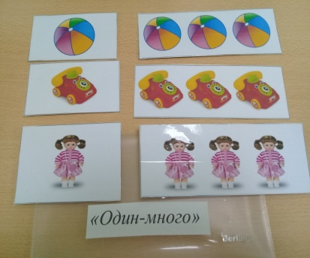

«1-2-5»
ЦЕЛЬ: Совершенствование грамматического строя речи (согласование существительных с числительными). Развитие связной речи, слухового внимания, восприятия, памяти и мышления. Воспитание познавательного интереса к окружающему миру.

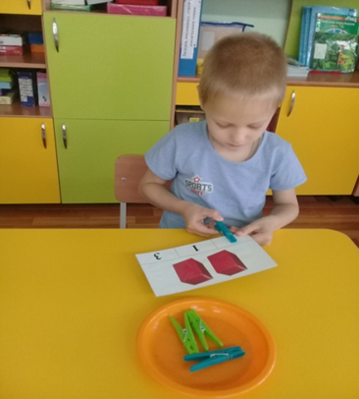

«Компот, варенье»

ЦЕЛЬ: Закрепление представлений о фруктах и ягодах.
Уточнение, расширение и активизация словаря по теме «Фрукты, ягоды». Совершенствование грамматического строя речи (Образование относительных прилагательных). Развитие связной речи, слухового внимания, восприятия, памяти и мышления. Воспитание познавательного интереса к окружающему миру.

